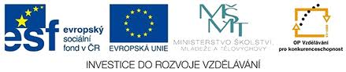

VY_32_INOVACE_11_ZEMĚPIS_ČR ÚVOD PRACOVNÍ LIST
Dětský domov, Základní škola praktická, Praktická škola, Školní jídelna a Školní družina Duchcov, Školní 1, příspěvková organizace
Registrační číslo: cz.1.07/1.4.00/21.0559
Jana Hoffmannová

Česká republika – úvod – Pracovní list

- Kdy vnikla Česká republika ??
_________________
- V čele České republiky je prezident a předseda vlády. Napiš jméno alespoň jednoho z nich.
__________________
- Česká republika se skládá ze tří historických zemí. Vypiš je a zapiš do mapy.
__________ __________ __________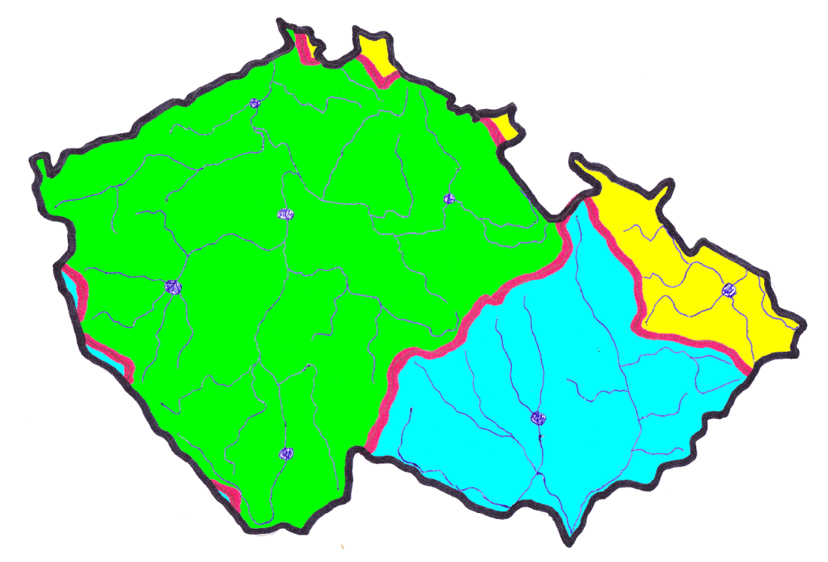

- Vyjmenuj státní symboly.
________________ ________________
________________ ________________
________________
- Nakresli státní vlajku.

- Jak se jmenuje hlavní město České republiky? Označ jeho polohu na slepé mapě.
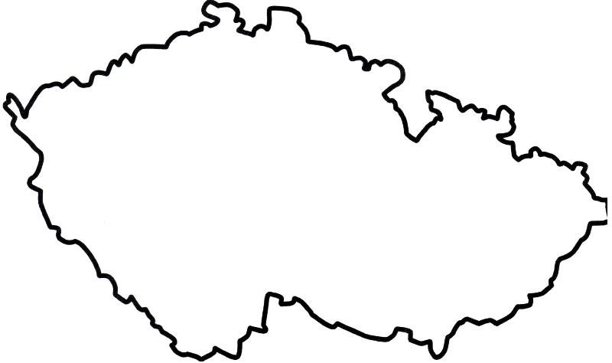
- Vypiš sousední státy České republiky a označ je na mapě.
____________ ______________
____________ ______________
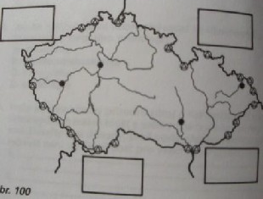

- Znáš hlavní města našich sousedů ?? Spoj správně dvojice čarou.

Slovensko Vídeň
Rakousko Varšava
Německo Berlín
Polsko Bratislava

Odkazy : http://wiki.rvp.cz/Kabinet/Mapy/Mapa_ČR/Slepé_mapy_ČR
http://www.3zslouny.cz/view.php?cisloclanku=2007030021
http://novaskola.napajedla.net/ostatni/testyzemepis/crpoloha/crpoloha.htm

řešení
- Kdy vnikla Česká republika ??
___1. ledna 1993__
- V čele České republiky je prezident a předseda vlády. Napiš jméno alespoň jednoho z nich.
__Václav Klaus_a_Petr Nečas_
- Česká republika se skládá ze tří historických zemí. Vypiš je a zapiš do mapy.
_Čechy Morava Slezsko
Slezsko
Morava
Čechy

- Vyjmenuj státní symboly.
_Státní hymna_ Státní vlajka
_Státní pečeť_ Státní znaky_
__Standarda prezidenta republiky_
- Nakresli státní vlajku.

- Jak se jmenuje hlavní město České republiky ?? Označ jeho polohu na slepé mapě. Praha
Praha
- Vypiš sousední státy České republiky a označ je na mapě.
_Německo_ _Polsko_
_Rakousko_ _Slovensko_
Polsko
Německo
Rakousko
Slovensko

- Znáš hlavní města našich sousedů ?? Spoj správně dvojice čarou.
Slovensko Vídeň
Rakousko Varšava
Německo Berlín
Polsko Bratislava
Řešení Slovensko Bratislava / Rakousko Vídeň / Německo Berlín /
Polsko Varšava
Odkazy : http://wiki.rvp.cz/Kabinet/Mapy/Mapa_ČR/Slepé_mapy_ČR
http://www.3zslouny.cz/view.php?cisloclanku=2007030021
http://novaskola.napajedla.net/ostatni/testyzemepis/crpoloha/crpoloha.htm

